ポカポカ陽気な春なのか夏なのか？

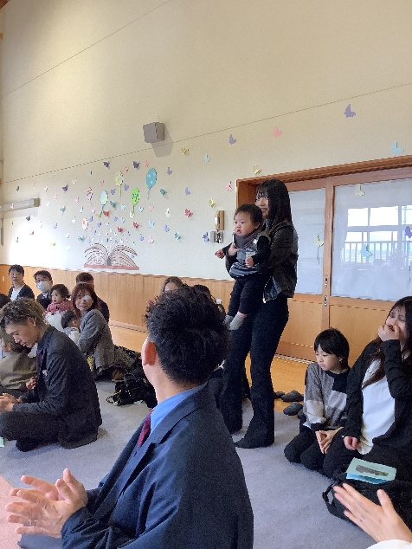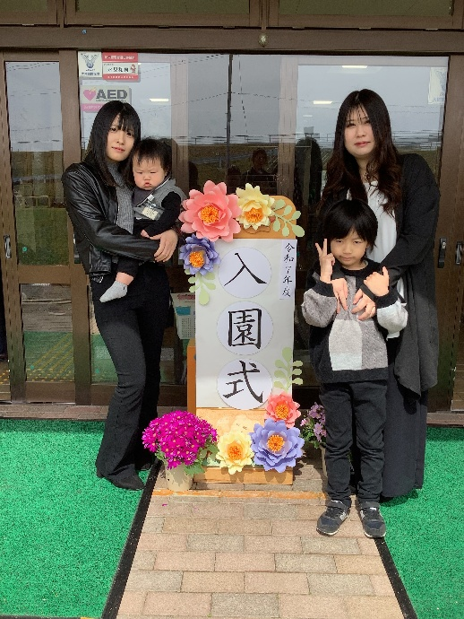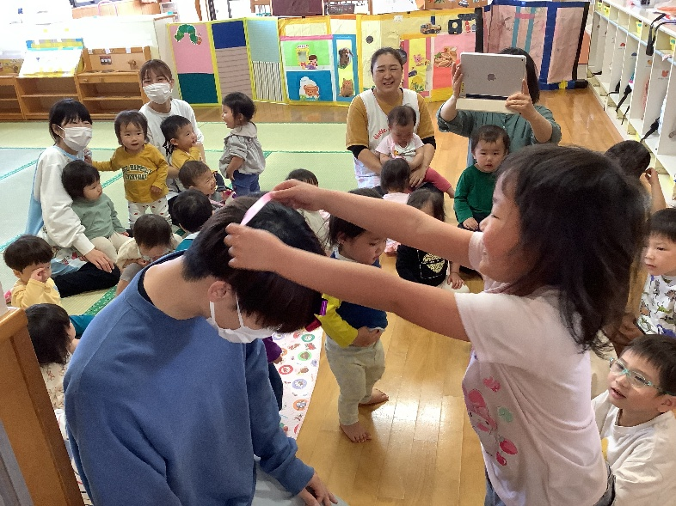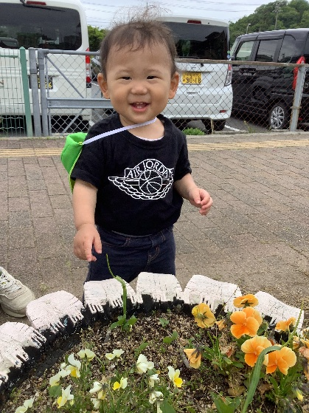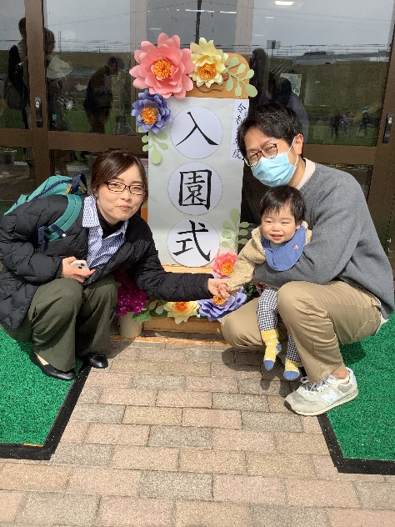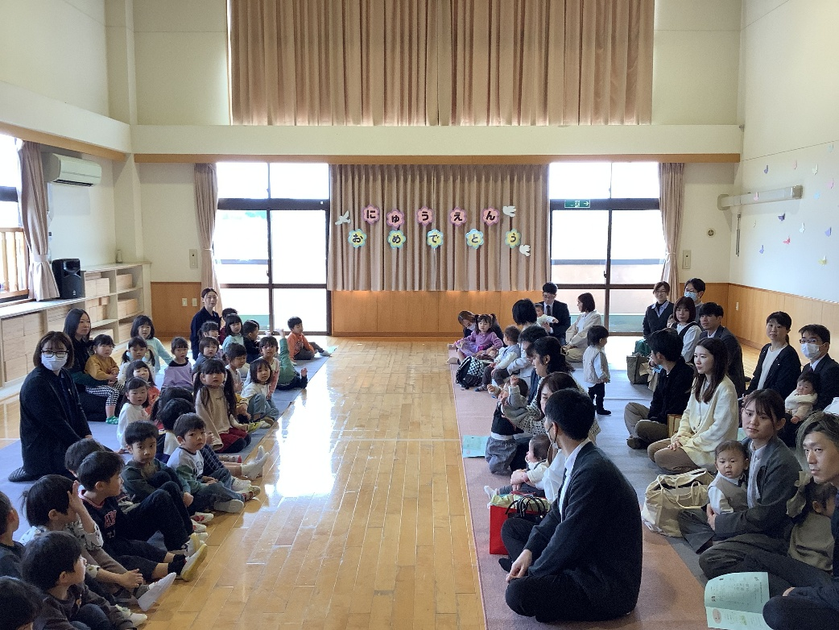🌷R7年度がスタートしています🌷

今年度より入職しました職員にもプレゼントを持ってきてくれました🎁

すでに懐かしい☺

4月入園式

年長児・年中児から

歌の♪プレゼントがありました♪

例年に比べて春なのに暑い毎日、寒暖差が多いですが、子どもたちは元気に笑ったり、泣いたり、怒ったり、走ったり等、毎日を過ごしています☺

新しい友だちもすっかり保育園に慣れ、お友だちや保育教諭等と一緒に遊ぶ姿が見られますよ✨今年もたくさん食べて、遊んでこころもからだも大きくなろうね☺